I. CÀI ĐẬT PHẦN MỀM CHỮ KÝ SỐ
1. Yêu cầu về cài đặt
- Máy tính phải được cài đặt hệ điều hành từ Windows XP trở lên.
- Phải xem được máy tính đang sử dụng hệ điều hành nào (32bit hay 64bit)
Cách xem máy tính của mình đang dùng hệ điều hành nào bằng cách Click chuột phải vào biểu tượng My Computer chọn Properties
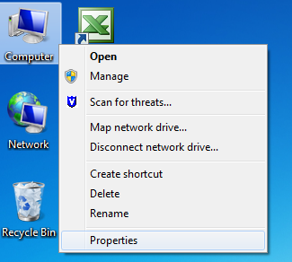

Và cửa sổ sau xuất hiện. Để xác định máy tính dùng phiên bản nào, người sử dụng xem tại mục System type
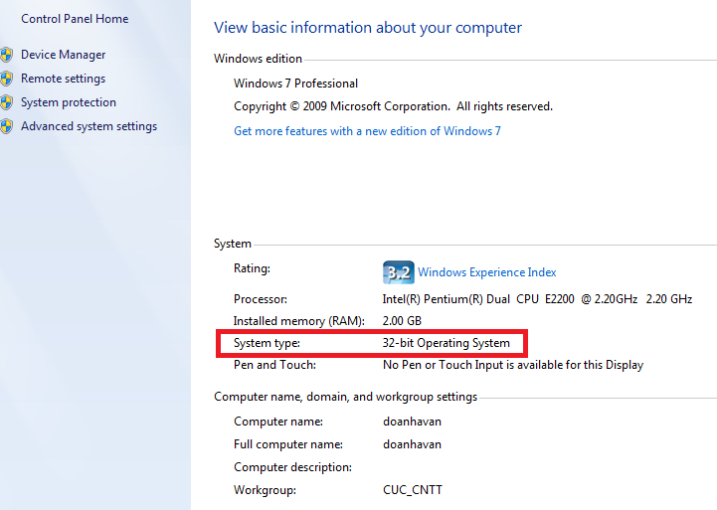

Để tương ứng với hệ điều hành của máy tính ta sẽ tải bộ cài chữ ký số đó (32bit hay 64 bit).
2. Tải (download) bộ cài
Để có bộ cài đặt hoàn chỉnh ta cần tải ít nhất là 02 phần mềm ứng dụng (Trình điều khiển chữ ký số và phần mềm VSIGNPDF)
Địa chỉ tải bộ cài về máy tính:
http://cntt.moj.gov.vn/qt/hotrokythuat/Pages/ho-tro-ky-thuat.aspx trong mục Bộ cài đặt
3. Các bước cài đặt
  - Cài đặt trình điều khiển Chữ ký số (eToken Driver)
- Bước 1: Chạy tệp pkiclient_v2-x32-sp2, như hình bên dưới
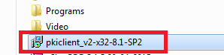

- Các bước tiếp theo ta bấm phím Enter trên bàn phím đến khi hoàn thành và xuất hiện biểu tượng chữ S mầu đỏ như hình bên dưới thanh Start phía góc phải màn hình là được
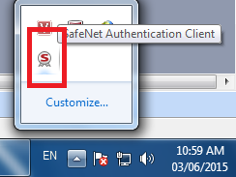

3.2. Cài đặt phần mềm VSIGNPDF
Phần mềm này dùng để ký số trên file (tệp) có duôi là Pdf. Đối với các file có định dạng Microsoft Office Word, Microsoft Office Excel, Microsoft Office PowerPoint cần thêm thao tác Click chuột vào nút chuyển đổi file này chuyển sang định dạng Pdf.
- Bước 1: Chạy file Setup
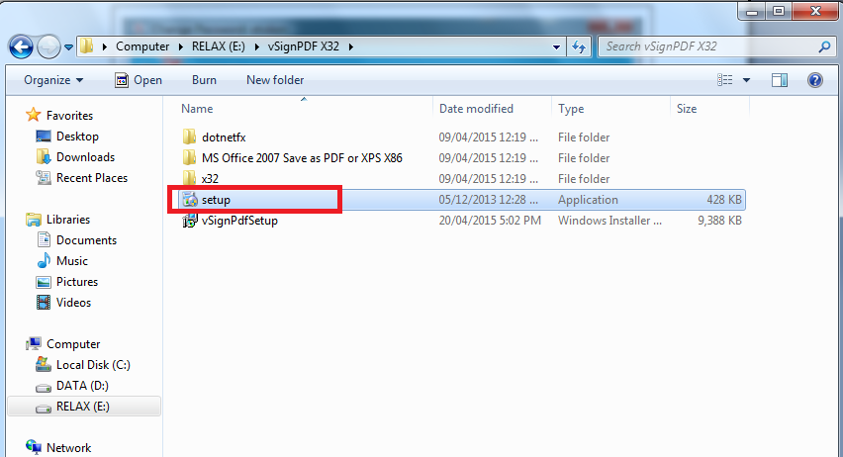

- Bước 2 và các bước tiếp theo ta bấm phím Enter trên bàn phím đến khi nào màn hình xuất hiện như hình dưới đây là hoàn thành
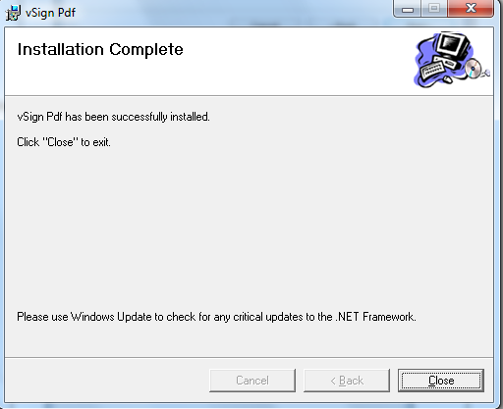

Sau khi cài đặt hoàn thành tại màn hình Desktop sẽ có biểu tượng shortcut mang tên vSignPdf
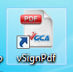

- Các bước tạo mẫu chữ ký:
Một văn bản ban hành yêu cầu cần có 02 chữ ký trên văn bản đó (01 chữ ký của lãnh đạo và 01 chữ ký của đơn vị). Đối với chữ ký của lãnh đạo do cá nhân lãnh đạo đó quản lý và ký trên văn bản, còn chữ ký của đơn vị do đồng chí làm công tác văn thư tại sẽ quản lý sử dụng thay cho con dấu của đơn vị.
- Mẫu chữ ký của lãnh đạo (cá nhân) là tên của lãnh đạo. VD: đ/c Nguyễn Văn A thì sẽ tạo một ảnh là Nguyễn Văn A và chèn vào mẫu ký.
- Mẫu chữ ký của đơn vị (tổ chức) gồm 01 hình ảnh con dấu của đơn vị và các thông tin về chữ ký số đó.
Cách tạo mẫu ký
- Tạo mẫu chữ ký lãnh đạo (cá nhân): Dùng bản giấy có tên của mình, Scan bản giấy đó ở chế độ ảnh (jpeg hoặc bitmap) mở ứng dụng Paint bằng cách bấm chuột vào Start + All Programs + Accessories + Paint. Sau đó dùng công cụ Select chọn vị trí tên của mình và nhấn Ctrl + C, Ctrl + N, Ctrl + V. và lưu lại.
- Tạo mẫu chữ ký của đơn vị (tổ chức): Các thao tác như trên nhưng ta sẽ Scan con dấu của đơn vị.
II. CẤU HÌNH (thiết lập) PHẦN MỀM VSIGNPDF
- Cấu hình phần mềm
Việc thiết lập phần mềm nhằm theo 1 chuẩn của nhà cung cấp và tạo ra các mẫu ký của cá nhân và tổ chức
- Bước 1: Khởi động phần mềm vSignPdf tại Desktop bằng cách nháy đúp chuột vào biểu tượng và cửa sổ xuất hiện giao diện như sau:
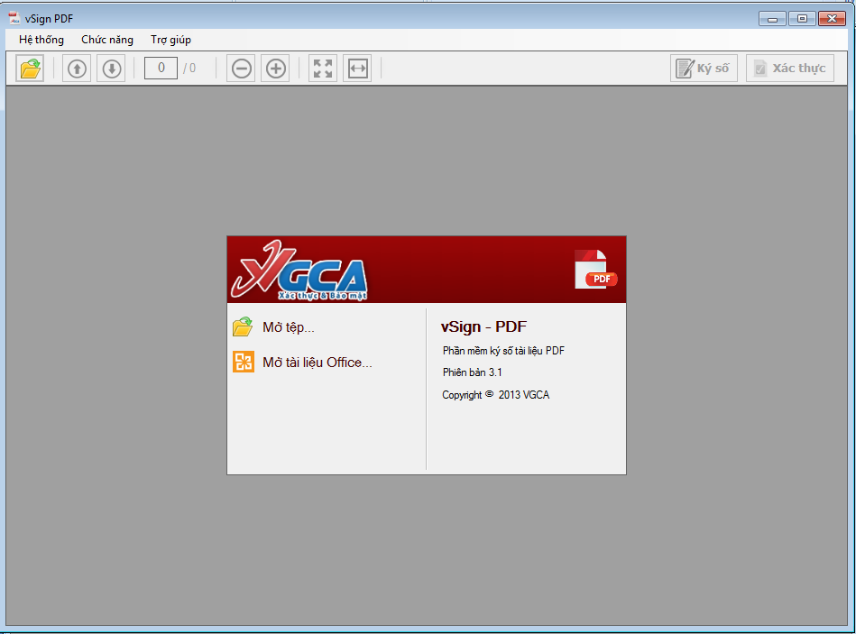
- Bước 2: Vào Menu Chức năng chọn Cấu hình
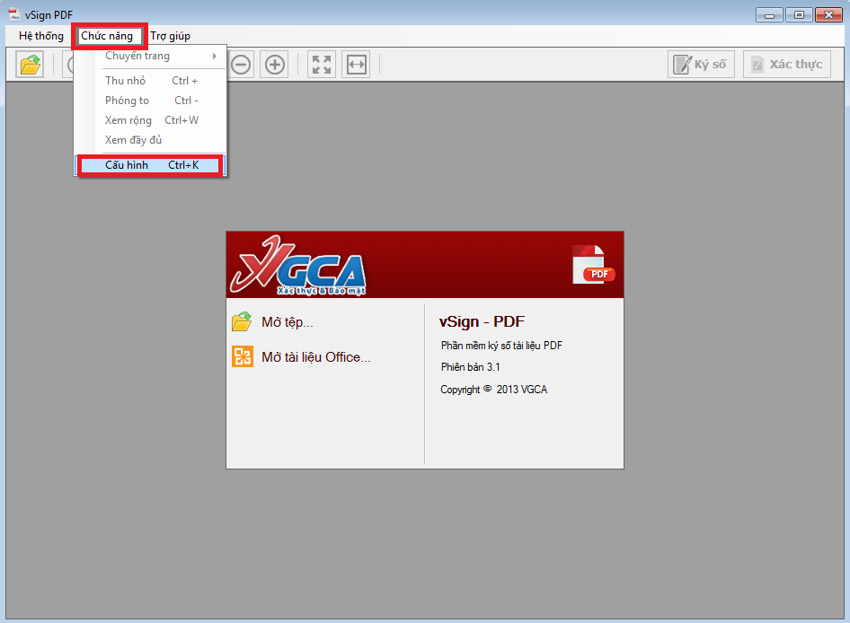

- Bước 3: Vào Menu Kết nối mạng, tích chọn mục sử dụng máy chủ proxy và sử dụng cấu hình proxy mặc định như hình bên dưới
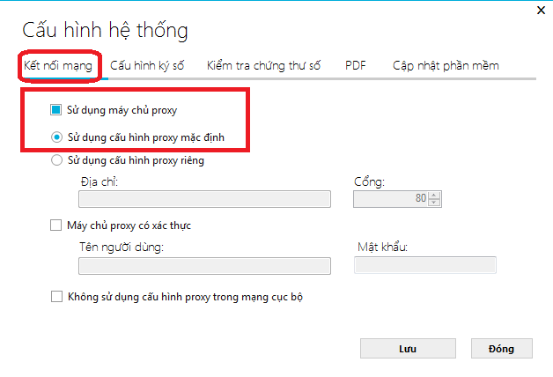

- Bước 4: Vào Menu Cấu hình ký số, tích chọn mục sử dụng máy chủ cấp dấu thời gian như hình bên dưới
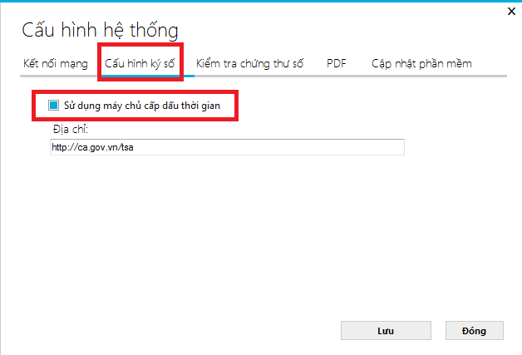

- Bước 5: Vào Menu Kiểm tra chứng thư số, tích chọn mục Kiểm tra trong danh sách hủy bỏ (CRL) như hình bên dưới
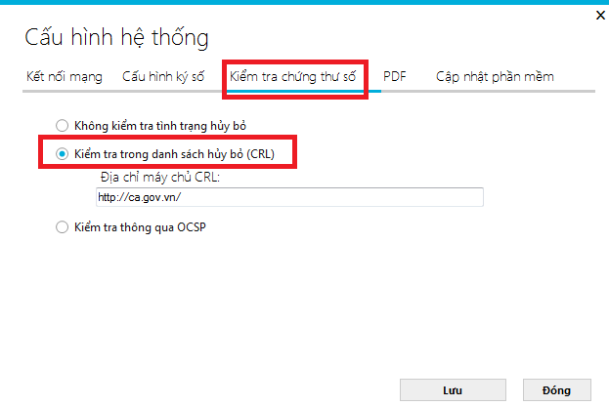

- Bước 6: Vào Menu PDF để thiết lập mẫu ký và thao tác như hình bên dưới
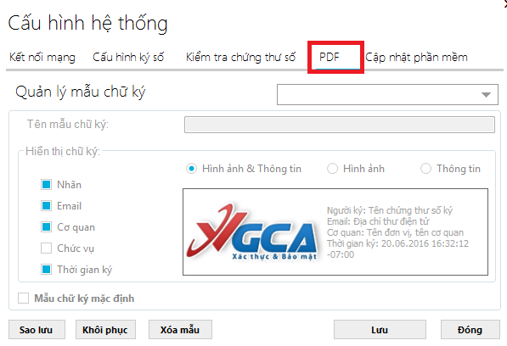

- Tạo mẫu ký cá nhân
Bước 1: Click chuột vào menu PDF chọn mục Quản lý mẫu chữ ký/ chọn Tạo mẫu mới

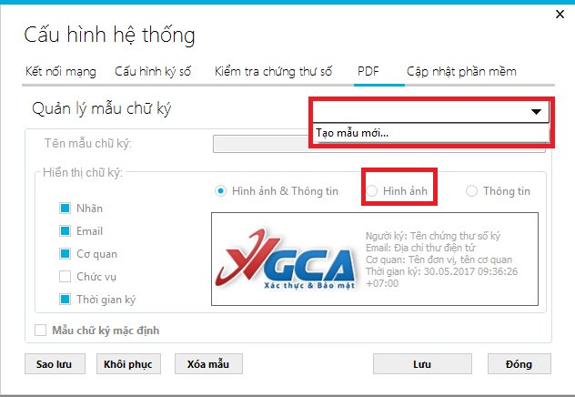
B1. Click chuột vào đây chọn tạo mẫu mới
B3. Click chuột vào đây chọn tạo mẫu mới
B2. Click chuột vào đây và gõ tên mẫu ký
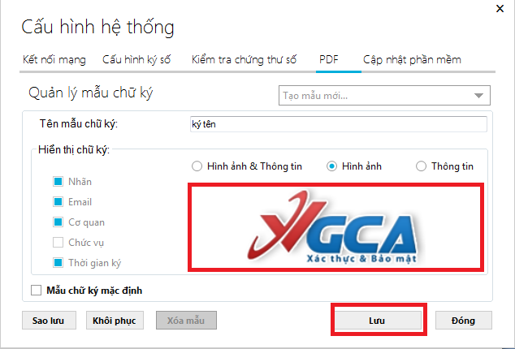
B4. Click chuột vào đây chọn file ảnh
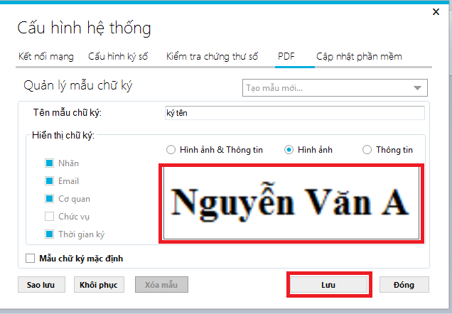
Kết thúc màn hình sẽ xuất hiện mẫu ký là tên của người đó
B5. Click chuột vào nút Lưu
B6. Click chuột vào nút Đóng
3. Tạo mẫu ký đơn vị (tổ chức)
Lưu ý: Ảnh chen vào tối đa không quá 3,5Mb
B1. Chọn
B2. Chọn
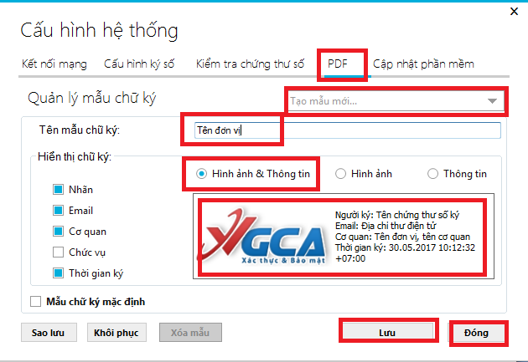
B3. Gõ tên mẫu
B4. Chọn
B5. Click chuột vào đây và chọn ảnh có con dấu của đơn vị
B6. Click chuột vào đây
B7. Click chuột vào đây
Kết quả của việc tạo mẫu ký của đơn vị
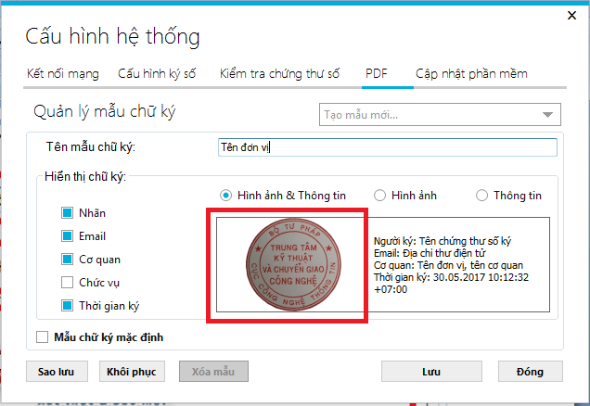

Kết quả của việc ký số trên văn bản điện tử theo mẫu như sau:
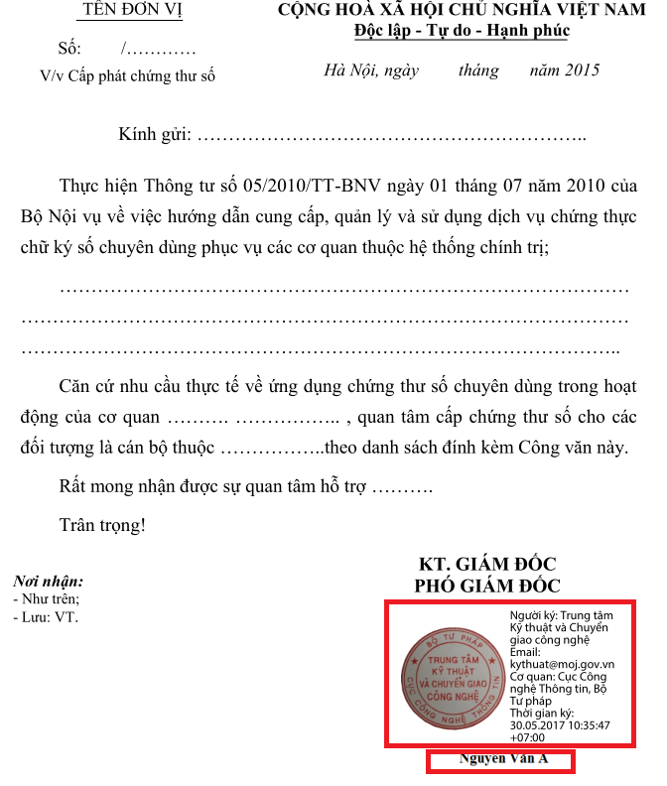

4. Ký số
4.1. Ký file PDF
- Bước 1: Chọn Mở tệp, cửa sổ sau xuất hiện cho phép người dùng mở một tệp có đuôi là Pdf để ký.
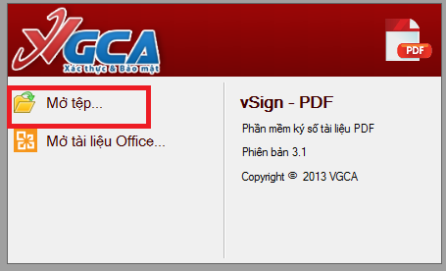

- Bước 2: Chọn tệp cần ký
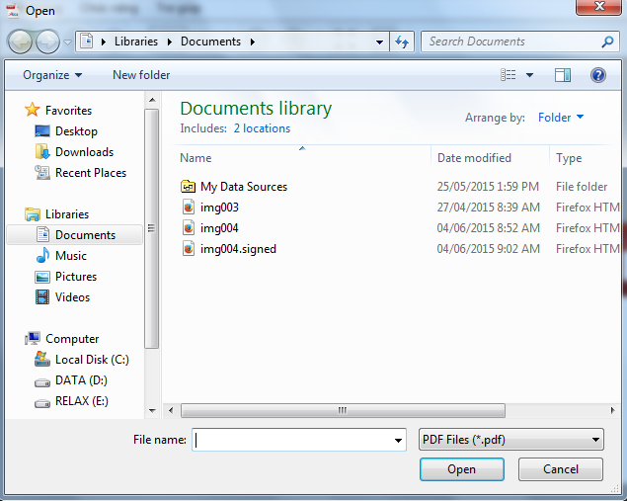

Sau khi mở tệp hoàn thành, màn hình xuất hiện
- Bước 3: Click chuột vào nút Ký số. Đưa chuột ra vị trí cần ký. Bấm giữ và kẻ một ô tương ứng như hình dưới, sau đó nhả tay chuột ra (kẻ ô to sẽ ký chữ to, kẻ ô nhỏ sẽ ký chữ nhỏ)
B1.Click chuột vào đây
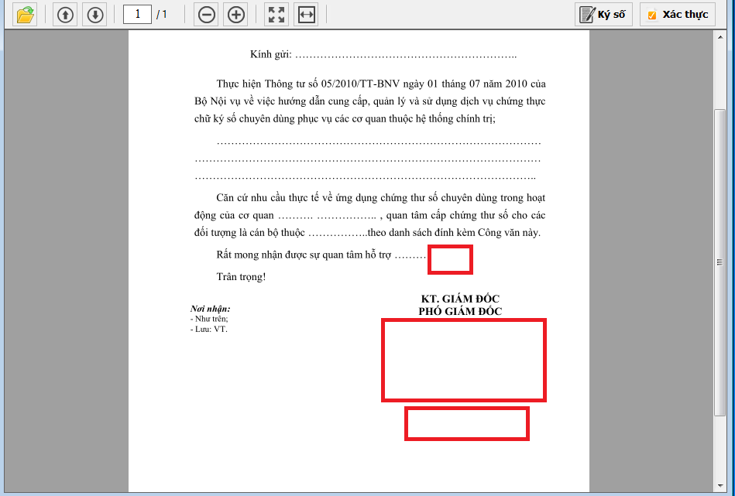

Vị trí ký đơn vị (tổ chức)
Vị trí ký tên cá nhân

Màn hình xuất hiện
B2: Click chuột vào đây
Vị trí này phải hiện thị chữ Sẵn sàng
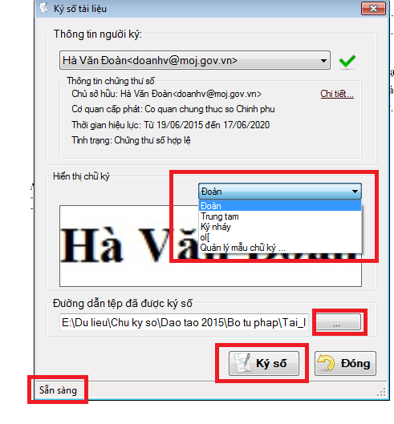
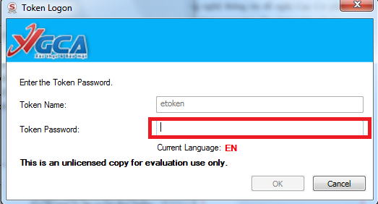

B3: Gõ mật khẩu chữ ký số

Màn hình kết quả của việc ký số của cá nhân và đơn vị
Kết quả ký số của đơn vị
Kết quả ký số của cá nhân

4.2. Ký số trên file có định dạnh Word, Excel hoặc PowerPoint
Bước 1: Khởi động chương trình ký số/ Chọn mục Mở tài liệu Office…
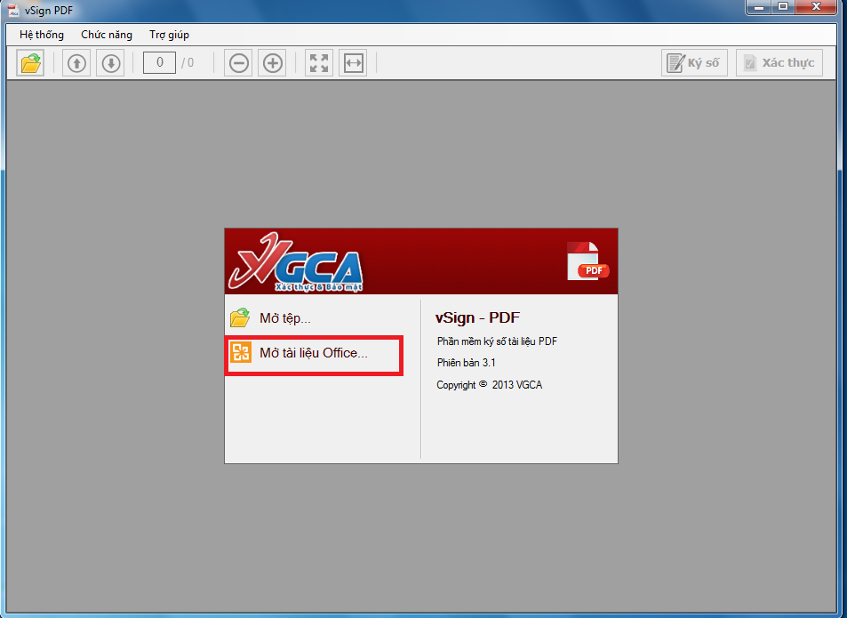

Bước 2: Chọn tệp cần ký, Click chuột vào nút Chuyển đổi. Nội dung của file sẽ được hiển thị tại cửa sổ của phần mềm. Các bước tiến hành ký như phần trên.
Lưu ý:
- Để ký được trên định dạng file: Word, Excel, PowerPoint, máy tính phải được cài bộ Office 2007 trở lên.
- Kết thúc việc ký số trên file Pdf phần mềm sẽ tạo ra một file đã ký có tên file như tên file chưa ký nhưng khác ở phần duôi của file sẽ là signed
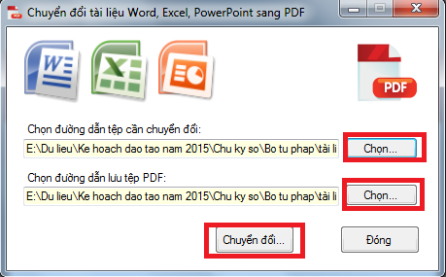
1: Chọn tệp cần ký
2: Chọn nơi lưu tệp
3: Bấm chuột vào Chuyển đổi

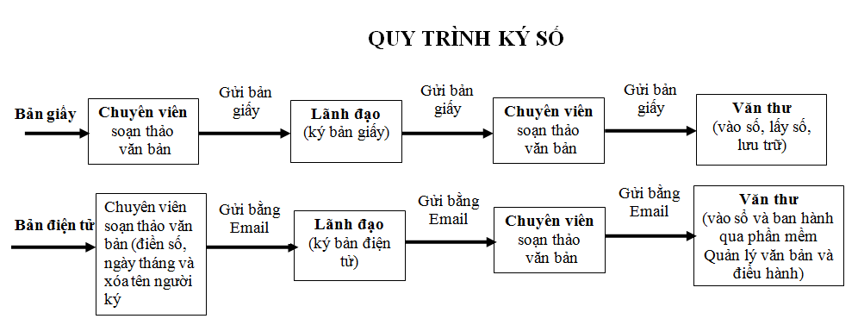

Vị trí ký số và mẫu ký

